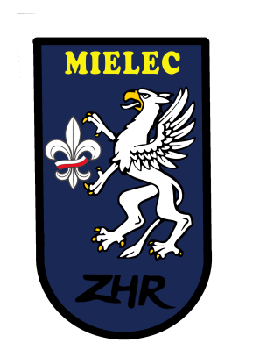
ZWIĄZEK HARCERSTWA RZECZYPOSPOLITEJ
Mielecki Związek Drużyn Harcerzy

KARTA PRÓBY HARCERZA ORLEGO

- Dane Kandydata:
Imię i Nazwisko:
data urodzenia:
adres zamieszkania:
adres mailowy:
telefon:
drużyna:
funkcja:

- Mocne i Słabe strony Kandydata:
Twoja mocna strona:  podaj 5 swoich mocnych cech | Twoja słaba strona:  podaj 5 swoich słabych cech

- Rozwój harcerski:
data przyznania ostatniego stopnia
- Opiekun Próby:

- Opinia bezpośredniego Przełożonego i Opiekuna Próby:

- Zadania i Harmonogram proponowane przez Kandydata:
Lp. | Obszar | Zadanie | Termin
1. | Wędrowanie
2. | Praca nad sobą
3. | Miejsce  w społeczeństwie
4. | Służba
5. | Wyczyn
6. | Zadanie indywidualne
7. | Zadanie indywidualne
8. | Zadanie indywidualne
9. | Zadanie indywidualne
10. | Zadanie indywidualne
11. | Zadanie indywidualne

- Planowany termin zakończenia zdobywania stopnia:

